Le 4ème rapport est effectif et le 5ème rapport est engagé.  Question 1 | Transfert du couple du 4ème au 5ème rapport : phase de patinage.
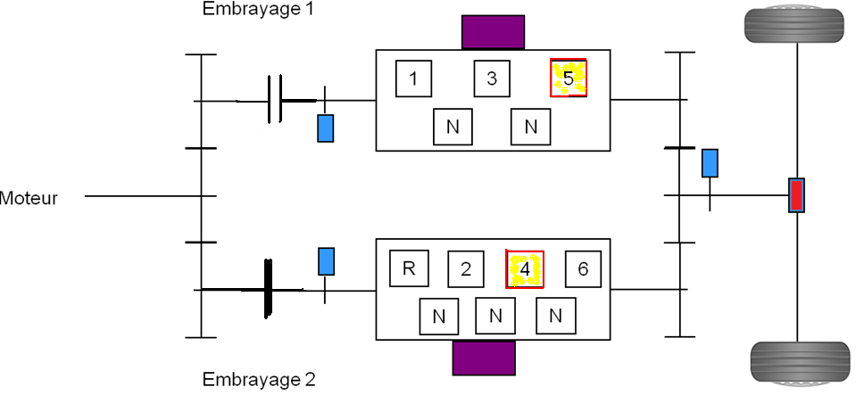 | 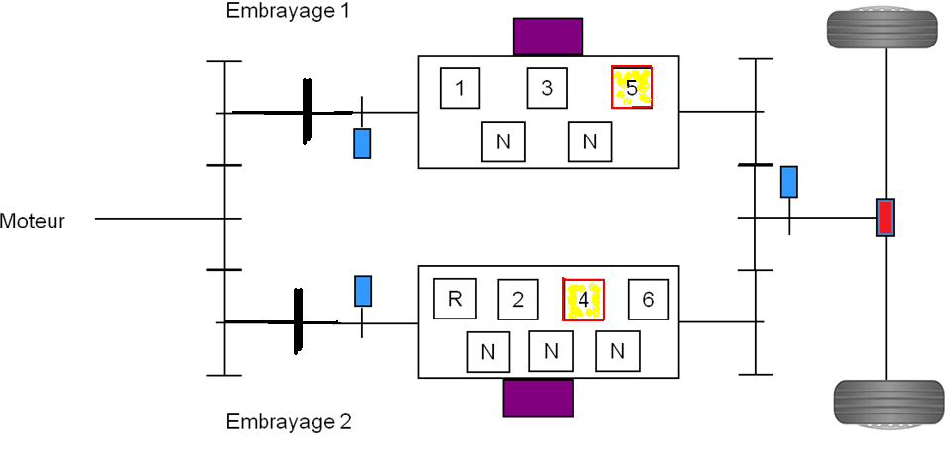
Le 5ème rapport est effectif. | Cheminement de la puissance au 5ème rapport effectif.
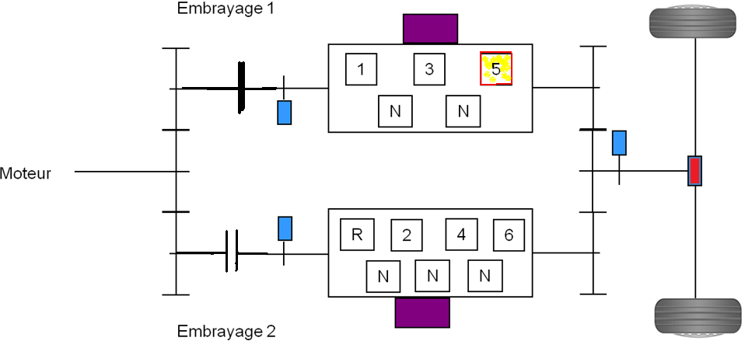 | 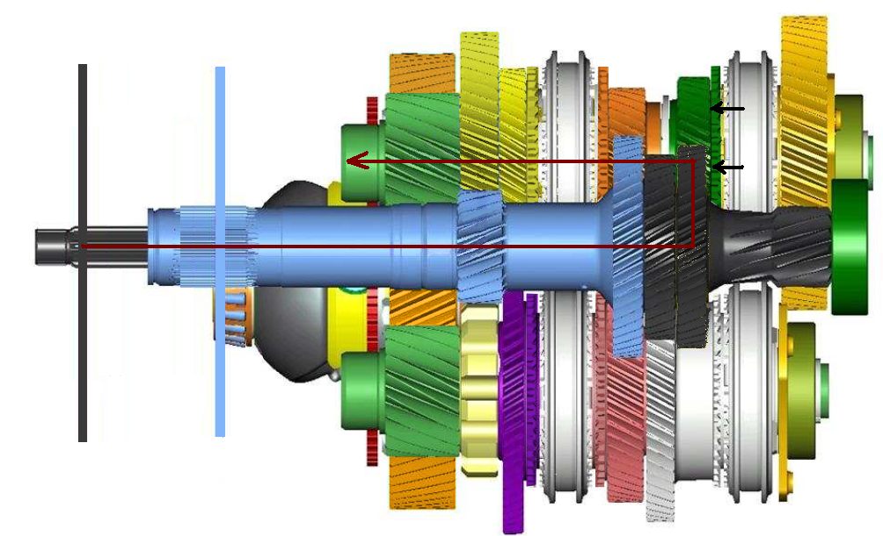

Question 2.1
La boîte DC4 permet le passage des vitesses sans à-coups, alors que pour la boîte robotisée, les passagers sentiront les passages des vitesses, en particulier dans les phases de forte accélération.
Cette différence provient de la présence de deux embrayages sur la boîte DC4, ce qui permet de passer d’un rapport à un autre par patinage des embrayages.
Question 2.2
La boîte DC4 a un rendement bien meilleur que ceux de la BVA ou de la CVT. La consommation s’en trouve réduite ainsi que les rejets de CO2.
Les convertisseurs qui équipent les BVA et CVT augmentent les pertes et détériorent le rendement par rapport au double embrayage de la DC4. La commande de la DC4 est électrique ce qui nécessite peu d’énergie par rapport à une commande hydraulique qui nécessite le fonctionnement d’une pompe à huile.
Question 2.3
Les avantages de la boîte de vitesses manuelle sont son coût relativement faible, son coût de maintenance, sa fiabilité et la possibilité pour le conducteur de passer le rapport souhaité à tout moment.
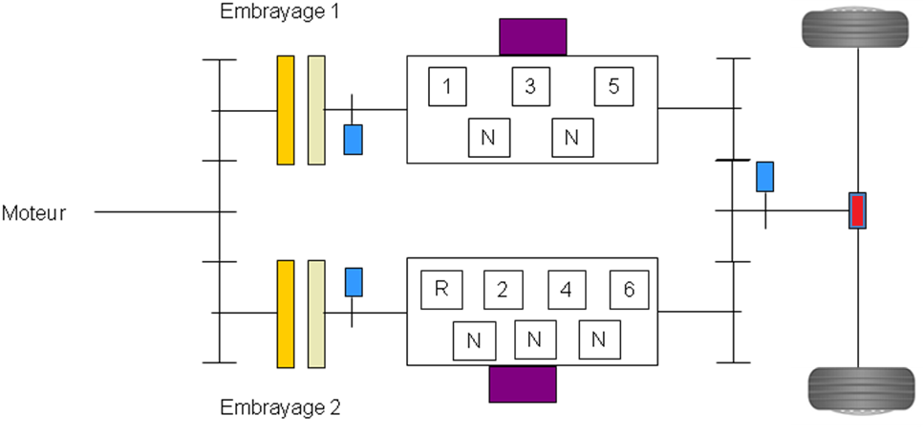
Question 4.1
Question 3.1
ISS1
OSS
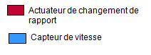
ISS2

Question 3.2
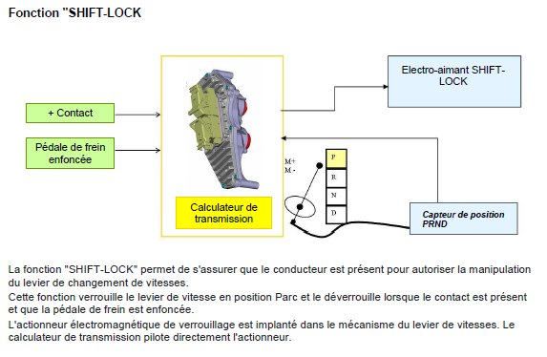
Calculateur
Informations (entrée électrique) et n° des capteurs
Position moteur embrayage 1 (2179)
Position moteur embrayage 2 (2180)

Vitesse arbre primaire 1 (1060)

Vitesse arbre primaire 2 (1724)

Vitesse sortie boîte (1140)

Position levier de vitesse, capteur PRND (485)

Position pédale de frein (160)

Lois de passage
Commandes (sortie mécanique)
Commande barillet 1/3/5

Commande barillet MAR/2/3/4
Bornes
---------
19, 32
45
---------
42
43
44
---------
8
12

---------
10
21

---------
9
37

---------
24, 25, 34, 35

---------
21

---------
9
10

---------

34, 35

Commandes (Sortie électrique) et n° des actionneurs
Actionneur d’embrayage 1 (2179)

Actionneur d’embrayage 2 (2180)

Verrouillage levier de vitesse (129)

Relais feu de recul (602)
bornes
---------
4
5
6
---------
1
2
3
---------

49
---------

40

---------

---------

34, 35

---------

SIGNAUX BUS CAN
(Issus des différents calculateurs)
position pédale accélérateur
Régime et couple moteur
…
SIGNAUX BUS CAN
(Vers les différents calculateurs)
Commande du couple moteur
activation du démarrage moteur
Affichage des informations (position levier, rapport)
Question 4.1.1 : La vitesse des roues est nulle, donc est nulle aussi celle du différentiel, de l’arbre secondaire, de l’arbre primaire et donc du plateau 1.
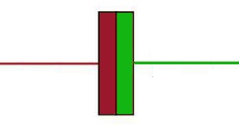
Question 4.1.2
1
P_{entrée} = C_{mot}*ω_{mot}
P_{sortie} = C₁*ω₁

P _{perdue}

3

Embrayage
_{e}
Question 4.1.3
Comme la vitesse du plateau 1 est nulle, la puissance de sortie est nulle.
Question 4.1.4
La puissance d’entrée venant du moteur se transforme en chaleur par friction dans les garnitures d’embrayage qui verra sa durée de vie diminuée si cette puissance est trop importante.
Question 4.2.1
$\vec{P}\left(\begin{matrix}−\text{mg}\text{.}\text{sin}α \\ −\text{mg}\text{.}\text{cos}α \\ 0\end{matrix}\right)$ T_{A} – mg.sinα = 0
Question 4.2.2
C_{R +} T_{A}.R = 0
Question 4.2.3
C_{R} = - R.mg.sinα (avec C_{R} <0) la réponse C_{R} = R.mg.sinα est comptée juste.
Question 4.2.4
R_{roue} = ½.17.2,54+0,55.20,5 R_{roue} = 32,865cm
Question 4.2.5
Pente 10% →  = 5,71°, m = 3421kg
C_{R} = - 0,33*3421*10*sin(5.71) C_{R} = 1123Nm
Question 4.3.1
C_{mot}*ω_{mot} = C_{roue}*ω_{roue} → C_{mot} = C_{roue}*R_{b}*R_{b}→ C_{mot} = 1123*0,255*0,278 C_{mot} = 79,6 Nm
Question 4.3.2
P_{mot}=C_{mot}*ω_{mot} = 79.6*1500*pi/30 P_{mot} = 12500 W
Question 4.3.3
E_{dissipée}=P_{mot}*ΔT = 12500*6 E_{dissipée} = 75000 J
Question 4.3.4
Lorsque 60 kJ sont libérés dans l’embrayage en peu de temps (abus de type 1), le constructeur met en place une stratégie pour limiter la montée en température de l’embrayage. Donc la libération de 75 kJ dans l’embrayage a une influence non négligeable sur sa montée en température.

Question 4.4.1
PARAMÈTRE | Significations et/ou EXPLICATIONS
T° EMBRAYAGE | Evaluation de la température de l’embrayage obtenue par calcul
POINT DE TOUCHE | Position de l’embrayage en début de patinage, donnée par le capteur de l’actionneur d’embrayage, un apprentissage est nécessaire
RAPPORT ENGAGE | Le rapport engagé est donné par le capteur de l’actionneur de barillet, un apprentissage est nécessaire
POSITION LEVIER | Position du levier de vitesse habitacle, capteur PRND
REGIME ENTREE 1 BOÎTE | Régime de l’arbre primaire 1, donné par la capteur ISS1

Question 4.4.2
Car c’est l’embrayage 1 qui patine pour entraîner l’arbre primaire 1 et son pignon de première.

Question 4.4.3
PARAMÈTRE | Valeur | Défaut | Mode | Justification - Explications
T° EMBRAYAGE 1 | 314°C | Non | Protection | Pour protéger l’embrayage car 300<T<330°C
T° EMBRAYAGE 2 | 183°C | Non | Normal | La température ne perturbe pas le fonctionnement de l’embrayage 2
POINT DE TOUCHE 1 | 10.3 mm | Non |  | Le point de touche est correct car  6<10,3<12
POINT DE TOUCHE 2 | 8.1mm | Non |  | Le point de touche est correct car  6<8,1<12
T° HUILE DE BOÎTE | 68.6 °C | Non |  | T° < 100°C
RAPPORT ENGAGÉ 1/2 | 1 / R | Non |  | Véhicule à l’arrêt
POSITION LEVIER | D | Non | Automatique | en ordre de marche normale
T° Moteur | 93 °C | Non |  | 90 < T < 110°C

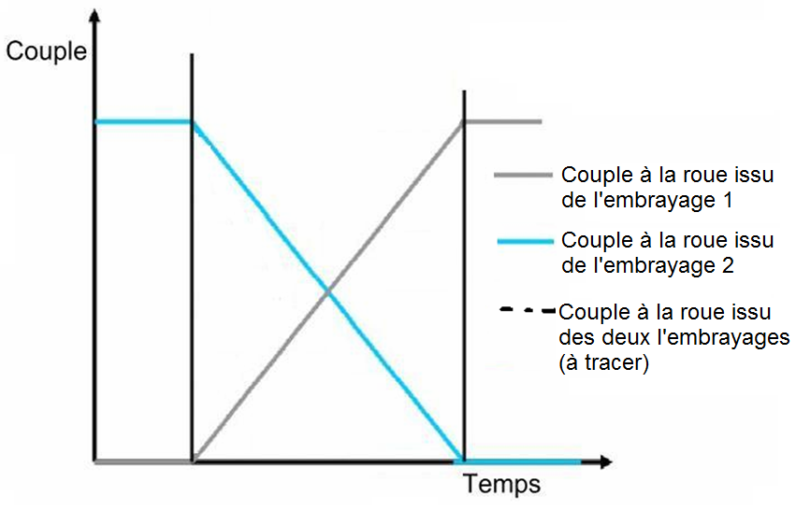
Question 4.4.4
Rupture de couple : oui - non
Effet sur la prestation client :
Le passage des rapports s’effectue sans à-coups.

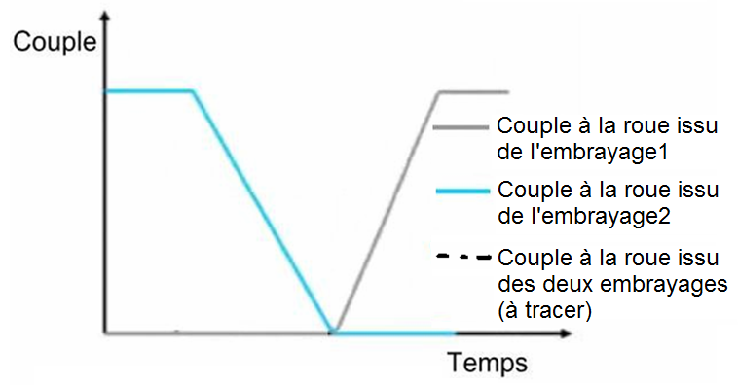
Question 4.4.5
Rupture de couple : oui - non
Effet sur la prestation client :
Le passage des rapports s’effectue avec à-coups

Question 4.4.6
Lorsque l’embrayage se met à chauffer, la voiture adopte une stratégie pour limiter son échauffement. Cette stratégie consiste, entre autre, à limiter le patinage des embrayages ce qui entraîne un passage des rapports brusque et à supprimer l’aide en côte.
Pour éviter ces inconvénients, il faut utiliser l’aide en côte avec parcimonie et lui préférer, l’utilisation du frein ou du frein à main pour immobiliser le véhicule, il faut également démarrer de manière douce pour éviter un patinage intensif des embrayages.

Question 5.1.1
$\frac{ω_{\text{barillet}}}{ω_{\text{mot}}}=\frac{ω_{4/0}}{ω_{1/0}}=\frac{Z_{\text{12}}⋅Z_{\text{23}}⋅Z_{\text{34}}}{Z_{\text{21}}⋅Z_{\text{32}}⋅Z_{\text{43}}}=\frac{\text{10}⋅\text{27}⋅\text{22}}{\text{54}⋅\text{57}⋅\text{83}}=0,\text{02325}$(on ne tiendra pas compte du signe)
Question 5.1.2
Position du barillet 1-3-5 | Caractéristique | Position du capteur de l’actionneur de barillet 1-3-5
Position du barillet 1-3-5 | Caractéristique | En degré | en tour
0° | Butée mécanique | 0 | 0
10° | 1ère vitesse | 430,1 | 1,19
100° | 2ème vitesse | 4301 | 11,9
190° | 3ème vitesse | 8172 | 22,7
235° | Butée mécanique | 10108 | 28,1

Question 5.1.3
Le rapport ne serait pas enclenché correctement d’où un saut possible des rapports ou une impossibilité de passer les rapports

Question 5.1.4
Les éléments hors de cause sont l’actionneur de barillet, le barillet R/2/4/6, les fourchettes et le crabotage 2/6 et 4/R

Question 5.2.1
Position de l’écrou 10 en mm (X₁₀) | Caractéristique | Position de la vis 11 mesurée par le capteur de l’actionneur d’embrayage en tour (₁₁)
0 | Butée mécanique | 0
6 | Valeur inférieure de conformité | 7,5
12 | Valeur supérieure de conformité | 15

Question 5.2.2
L’apprentissage du point de touche permet au système de connaître le point de patinage de embrayage ce qui assure un passage des rapports sans à-coups et avec un échauffement minimum des embrayages.

Question 5.2.3
Si l’apprentissage n’est pas possible, les éléments à mettre en cause sont, le calculateur, la connectique, l’actionneur d’embrayage, le système vis11/écrou 10, le levier 8 ou sa butée 13, la butée d’embrayage 7, le diaphragme 6 ou le plateau 3.

Question 5.3.1
T = 5 ms (car 1 carreau = 2 ms)

_{fsign}al = 1/T = 1/5.¹⁰⁻³ = 200 hz

Question 5.3.2
Le rotor est composée de 8 aimants donc il faut 8 périodes du signal pour mesurer un tour du moteur.
8 impulsions = 1 Tr
200 impulsions par seconde = 200/8 Tr/s
n = 25 tr/s (= 1500 tr/min)

Question 5.3.3
U _{moyen} = (5 – 0) / 2 = 2.5V

Questions 5.3.4

Conditions de mesure | Appareils et fonctions utilisés | Branchements réalisés (borne, voie, n° …) | Valeur attendue
Test actionneur actif | multimètre | 1) Entre la masse (55) et 42  2) Entre la masse (55) et 43  3) Entre la masse (55) et 44 | 2,5V  2,5V  2,5V

Questions 5.3.5
Conditions de mesure | Appareils et fonctions utilisés | Branchements réalisés (borne, voie, n° …) | Valeur attendue
Connecteur de droite du calculateur débranché | Multimètre, fonction ohmmètre | Entre la voie 43 du connecteur de droite du calculateur et la voie 4 de l’actionneur d’embrayage 2180 | 0 Ω continuité du fil

Question 6.1.1 V2 = cylU/(-1)=365,25/15,5=25,19cm³ V1= V2 = 390,4cm³

Question 6.1.2 mT = P1V1/(rT1)=2,5.10⁵.390,4.10⁻⁶/(287.298)=1,14.10⁻³kg
Question 6.1.3
mT = Ma+mc=m’c/dst+mc=mc/(dst*Ri)+mc=mc(1+dst*Ri)/(dst*Ri) →mc=mT*(dst*Ri)/1+dst*Ri)
Question 6.1.4 mc=1,14*(0,7/14,5)/(1+0,7/14,5)=0,0526g
Question 6.1.5 P2= P1. =2,5.15,5^{1,28}=83,5b T2=P2V2/(mT.r)= 83,5.10⁵.25,2.10⁻⁶/(1,141.10⁻³. 287)=643K
état | 1 | 2 | 3 | 4 | 5
Pression (bar) | 2,5 | 83,5 | 203 | 203 | 9,9
Température (K) | 298 | 643 | 1561 | 2280 | 1175
Volume (cm³) | 390 | 25,2 | 25,2 | 37 | 390
Question 6.1.6 Qcomb= mc*PCi=5.10⁻⁵*43000.10³=2150J

Question 6.1.7
Q23=Q34=1075J, Q12=Q45=0, Q51=mT.Cv.(T5-T1)=1,141.10⁻³*1025*(1175-298)=-1026J

Questions 6.1.8
Wcycle +Qcycle=0 →Wcycle=-4*1124J/=-4496J/cycle
Evolution | 1-2 | 2-3 | 3-4 | 4-5 | 5-1 | CYCLE
Travail échangé |  |  |  |  |  | -1124
Chaleur échangée | 0 | 1075 | 1075 | 0 | -1026 | 1124
Question 6.1.9 Pth=Qcycle/X=4496*4000/2/60=150kW
Question 6.1.10 P = Pth*th*f=150*0,6*0,9=80.9kW La puissance calculée correspond à la puissance annoncée par la constructeur (81kW)

Cycle pleine charge | Cycle modélisé avec vanne EGR HP bloquée ouverte
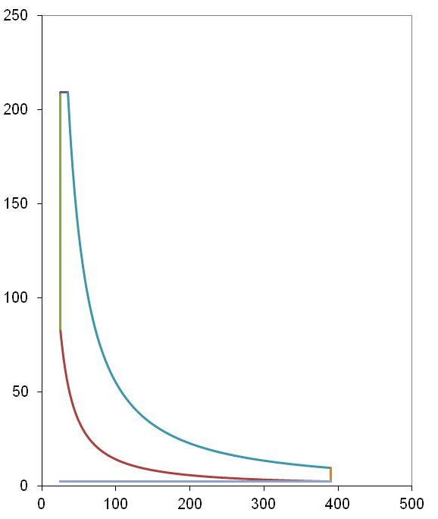 | 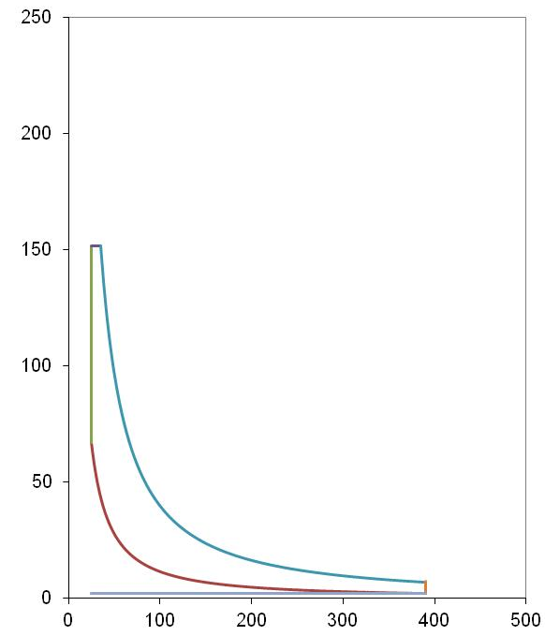
  admission |  | Travail du cycle
  pression | 2.5 bar | -1125 J
  température | 25°C | -1125 J
  admission |  | Travail du cycle
  pression | 2 bar | -798 J
  température | 80°C | -798 J
Question 6.2.1

Question 6.2.2 perte=(1125-798)/1125=29,1%
Question 6.2.3 La vanne EGRHP étant grippée ouverte, la température des gaz à l’admission augmente du fait du recyclage des gaz d’échappement à haute température et la pression diminue d’où un mauvais remplissage du moteur et une dégradation des performances.

Question 6.2.5 Le travail du cycle vaut -1080+55 = 1025 J

Question 6.2.6 Le taux de variation vaut (1125-1025)/1125= 8,9 %

Question 6.2.7 Le papillon d’échappement étant bloqué fermé, il y a une contrepression à l’échappement qui entraîne une dépense d’énergie supplémentaire dans la boucle basse pression, d’autre part, la vanne EGRBP étant bloqué ouverte, les gaz recyclés augmentent la température d’admission, ce qui nuit au remplissage du moteur et dégrade légèrement l’énergie délivrée dans la boucle haute pression.

Question 6.2.8 Les deux hypothèses entrainent une perte de puissance, mais dans l’hypothèse 2 la perte de 9% est faible et peu perceptible par le conducteur, par contre dans l’hypothèse 1, la perte de 29% correspond aux symptômes ressentis par le client.

Question 6.2.9 Il faut procéder à un test actionneur de la vanne EGRHP et vérifier que le déplacement de la vanne mesuré par la valise de diagnostic correspond aux valeurs du constructeur.

Cycle pleine charge | Cycle modélisé avec vanne EGR BP bloquée ouverte et papillon bloqué fermé
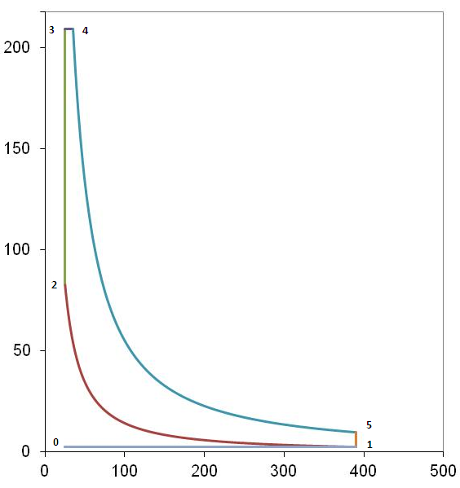 | 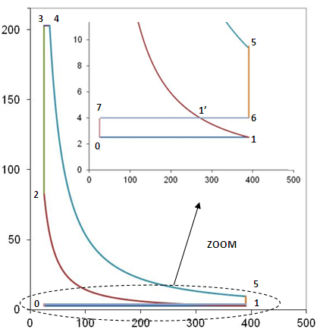
  admission |  |  | Travail du cycle
  pression | 2.5 bar |  | -1125J
  température | 25°C |  | -1125J
  échappement |  |  | Travail boucle basse pression
  pression |  | 2.5 bar | 0 J (négligé)
  admission |  |  | Travail du cycle
  pression | 2.5 bar |  | -1080 J
  température | 40°C |  | -1080 J
  échappement |  |  | Travail boucle basse pression
  pression |  | 4 bar | 55 J

